Владимирская обл., Юрьев-Польский р-он,

Поселок Больших Участков "Вотчина Country Club"

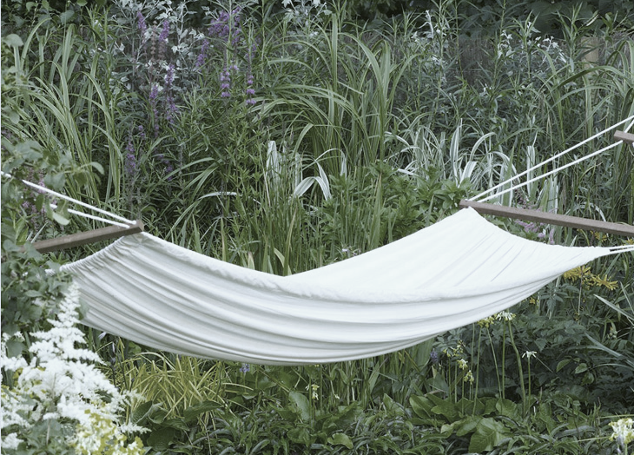

**ПРАЙС-ЛИСТ на прокат**

|  |  |  |  |  |  |
| --- | --- | --- | --- | --- | --- |
| **Время выдачи-сдачи**  **с 9. 00 до 17.00** | **Стоимость в рублях** | | | | |
| час | | сутки* | неделя | месяц |
| **Спортивный инвентарь** | | | | | |
| Палки телескопические для скандинавской ходьбы | 100 | | 200 | 300 | 500 |
| Гамак | - | | 300 | 500 | 1500 |
| Мяч футбольный | бесплатно | | | 200 | 500 |
| Комплект для игры в бадминтон | бесплатно | | | 200 | 500 |
| **Техника** | | | | | |
| Квадроцикл* | 2 500 | 10 000 | | - | - |
| Снегоход* | 3 000 | 12 000 | | - | - |
| Велосипед | 150 | 500 | | 1300 | 3000 |

**Внимание!** уточните правила проката у диспетчера.

* сутки фиксируются часом выдачи